

**UNIVERSIDAD NACIONAL JORGE BASADRE GROHMANN**

**FACULTAD DE INGENIERÍA**

**ESCUELA PROFESIONAL DE INGENIERÍA EN INFORMÁTICA Y SISTEMAS**

**“Documento Desarrollo de un sistema de facturación eficiente para el centro comercial La Genovesa - de Tacna”**

**CURSO:** PROGRAMACIÓN AVANZADA

**DOCENTES:** ING. HUGO MANUEL BARRAZA VIZCARRA

ING. JIMMY CRISTIAN MUÑOZ MIRANDA

**ESTUDIANTE:** CESAR ENRIQUE FLORES ARRATIA (2017-119007) GERMAN DAVID APAZA CHOQUECOTA (2019-119033)

**TACNA – PERÚ**

**2021**

**RESUMEN**El siguiente documento tiene como objetivo la descripción del desarrollo de un programa eficiente de factura para las compras del comercial La Genovesa de Tacna, un proyecto de desarrollo orientado a la parte informática. Se basa en la construcción de un modelo de programa de facturación, explicación del funcionamiento y su importancia en el ambiente laboral que tendrá en el comercial La Genovesa de Tacna. **INTRODUCCIÓN**Para la creación de un sistema de información, es muy importante realizar un estudio detallado, de los problemas que afectan el funcionamiento en una organización de cara al cliente y en su medio ambiente, para tener claridad de lo que se va a desarrollar. Para realizarlo es necesario tener en cuenta todos los pasos, con una metodología investigativa, como es el caso de descubrir con bases los problemas que están ocurriendo en el sistema actual, si existe. Cual es su origen y a donde nos conduce, o a donde conduce a la empresa. Al desarrollar un nuevo sistema de información, se crean muchas dudas a las que con el estudio del diseño se va dando una solución, teniendo presente que puede existir riesgos. Es entonces, donde nos adentramos en la investigación para poner en práctica todos los conocimientos adquiridos de una fuente más avanzada tecnológicamente.   
  
**2 TÍTULO**  
  
*“DESARROLLO DE UN SISTEMA DE FACTURACIÓN EFICIENTE PARA EL COMERCIAL LA GENOVESA - DE TACNA”*

**3 AUTORES**

Encargados:

Cesar Enrique Flores Arratia

German David Apaza Choquecota

**4 PLANTEAMIENTO DEL PROBLEMA**

a.       Problema,

En el comercial la Genovesa, es esencial controlar la cantidad de productos que se vende diariamente y que se obtiene de los proveedores, para evitar la escasez o una  acumulación  grande de un producto. Por lo que el desarrollo del sistema de facturación es de gran importancia ya que ayudaría en este aspecto además de facilitar una facturación enlazada con la base de datos del inventario actualizando las cantidades.

b.       Justificación

Ayudará en la administración del inventario, registrar y actualizar la cantidad de los productos que se venden o se obtiene del proveedor.

Se podrá registrar clientes y facilitar la facturación utilizando información del inventario y la actualización de los productos disponibles tras generar la factura.

De esta forma se mejorará la eficiencia en las ventas y facilitar el acceso de información de los productos y clientes potenciales registrados.

c. Alcance

El sistema tiene alcance desde el dueño hasta los empleados, con un acceso diferente para los últimos.   
  
**5 OBJETIVOS**

        a. General

Desarrollar un sistema de apoyo al negocio el comercial la Genovesa, que ayude a los encargados en la administración del inventario, registrar clientes y facilitar la generación de la facturas teniendo conexión directa con el inventario.

        b. Específicos

Registrar los clientes

Registrar productos obtenidos

Almacenar y actualizar la base de datos, la disponibilidad de los productos.

Generar la factura  
  
**6 MARCO TEÓRICO**

El trabajo en el centro La Genovesa consiste en realizar las ventas, registrar clientes, productos y generar la factura, los proveedores registrados influyen en el incremento positivo de productos, un descenso de la cantidad al realizar las ventas.

**7 DESARROLLO DE LA PROPUESTA**

El desarrollo de la propuesta tiene por objeto presentar elementos más importantes para implementar el sistema de facturación digital para La Genovesa lo que por ende mejorara el desarrollo en la Genovesa.

a Tecnologías de desarrollo

Desarrollo en el lenguaje de programación c++ haciendo uso del programa dev c++ como principal herramienta.  
¨¨

        b Metodología de la implementación  
  
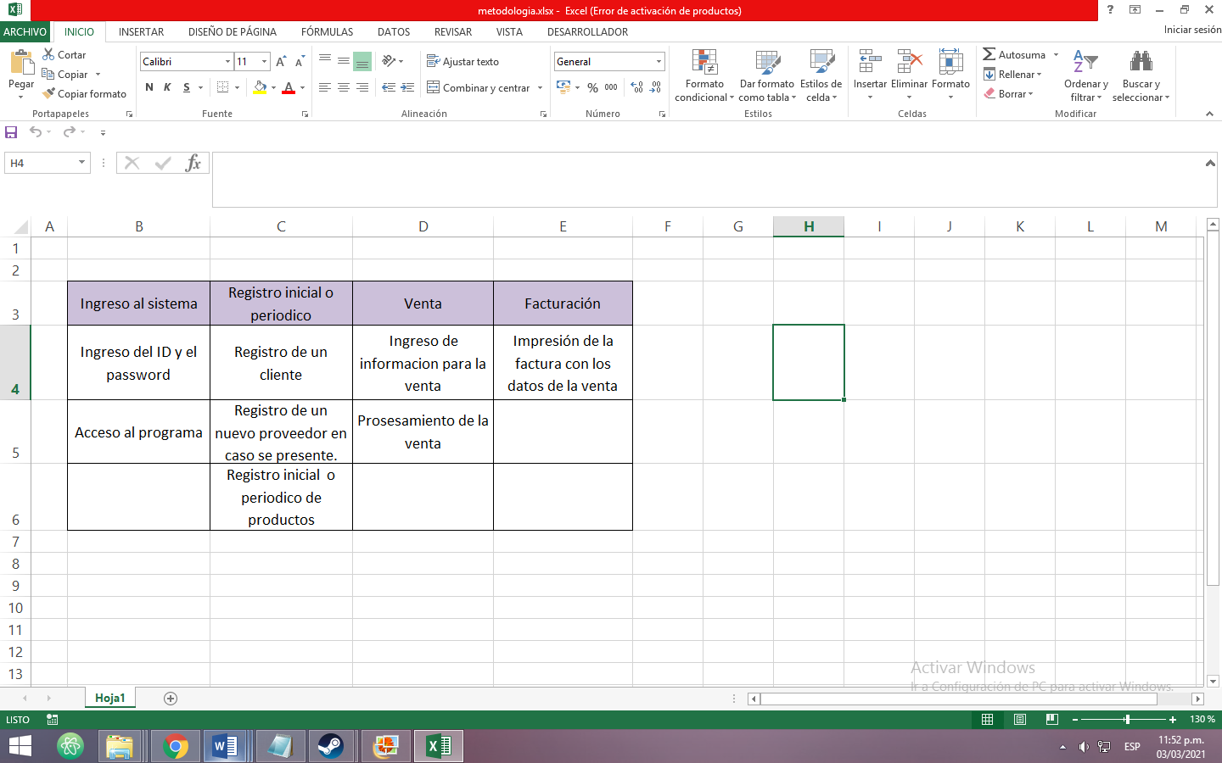

i) Visión  
  
Brindarle una mejor calidad al cliente en la parte de Factura

***1 DESCRIPCIÓN DE LOS INTERESADOS Y USUARIOS***  
  
Nombre: Administrador

Descripción: Gerente de la empresa.

Parte interesada: Gerencia de la empresa - La Genovesa

Nombre: Cajero

Descripción: Encargado de la venta en - La Genovesa

Parte interesada: Área de Ventas y recepción de clientes

**2 NECESIDADES DE LOS INTERESADOS Y USUARIOS**

ii) Especificación de requerimientos de software

|  |  |
| --- | --- |
| Requerimientos funcionales | Descripción |
| RF-01 | Gestión de usuario: El sistema permitirá registrar una única vez al usuario, su nivel y contraseña y podrá ingresar solo si coloca la contraseña y su nivel de usuario. |
| RF-02 | Gestión de los productos :Si no cuenta con ningún producto, el sistema  podrá registrar al inicio del programa, para sus posteriores actualizaciones. |
| RF-03 | Gestión de los clientes: Los clientes al realizar una compra y generar una factura se registrarán en el sistema y también es de gran efectividad al realizar uno o varios pedidos anticipadamente. |
| RF-04 | Gestión de proveedores: Los proveedores serán registrados en el sistema para la comunicación con la información registrada y la compra de productos que añadirá a las cantidades de los productos. |
| RF-05 | El sistema deberá generar facturas, conectado a la información del cliente, cada factura pertenece a un cliente, al generarlo se extrae la información de los precios de los productos y se actualiza las cantidades. |

|  |  |
| --- | --- |
| Requerimientos no Funcionales | Descripción |
| RNF-01 | Seguridad: Disponer de Password, Usuario activos |
| RNF-02 | El lenguaje de programación debe ser Dev c++:Pro disponer de un mejor entendimiento se sugiere que sea en el lenguaje de programación en Dev C++, por utilizar la extensión .exe |
| RNF-03 | Disponer de una buena interfaz gráfica: Por adaptabilidad y mejor entendimiento disponer de una interfaz amigable al usuario |
| RNF-04 | Rendimiento: Disponer de un rendimiento óptimo evitando que el sistema se cuelgue o presente problemas |
| RNF-05 | Calidad: Disponer de un sistema de calidad, para que cumpla con los estándares de nuestro cliente final o usuario del sistema realizado. |

**REGLAS DE NEGOCIO**  
- Toda venta le corresponde su factura.  
- Todo usuario debe tener Id y Password para acceder al sistema.  
- No hay devolución de producto (venta anterior), pero si hay opción a un cambio de producto.  
- La realización del pago es antes de la entrega del producto.  
- La Venta puede ser de varios productos.  
  
  
iii) Arquitectura de software  
  
‘La arquitectura es acerca de las cosas importantes sean lo que sean’  
Ralph Johnson  
  
Utilizando el lenguaje de programación conocido como Dev-C++  
  
  
1 Vista de escenarios (Diagramas de casos de uso)  
  
  
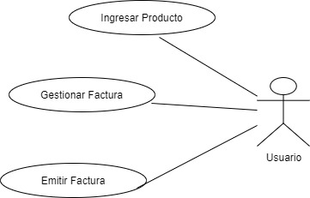

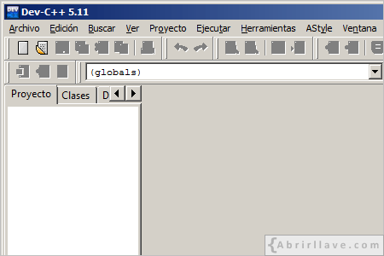

|  |  |
| --- | --- |
| Nombre del Caso de Uso | INGRESAR PRODUCTO |
| Actores | Usuario |
| Descripcion | 1 Inicia cuando el proveedor entrega el producto solicitado al Usuario  2 El Usuario anota sus características propias del producto en sistema  3 El usuario administra también información del proveedor para una futura adquisición de producto |
| Flujo deEventos normal |  |
| Usuario | Sistema |
| Ingresa al sistema |  |
|  | Guarda las características del producto, proveedor información de contacto ( relevante ) |
|  | Cierra la opción ingresar producto en el sistema. |

|  |  |
| --- | --- |
| Nombre del Caso de Uso | GESTIONAR FACTURA |
| Actores | Usuario |
| Descripción | 1 El usuario ingresa los datos del cliente  2 El usuario ingresa los datos del producto  3 El Sistema gestiona la factura |
| Flujo de Eventos normal |  |
| Usuario | Sistema |
| Ingresa a opción Ingresar Venta |  |
|  | Se ingresan datos del cliente, producto y sus características propias de ambos. |
|  | Gestiona la factura, total a pagar ,etc |

|  |  |
| --- | --- |
| Nombre del Caso de Uso | EMITIR FACTURA |
| Actores | Usuario |
| Descripcion | 1 El usuario da click en la opción Factura en el sistema  2 El usuario Verifica que todo este conforme  3 El sistema Emite la factura |
| Flujo de Eventos normal |  |
| Usuario | Sistema |
| Ingresa al sistema |  |
| Verifica que todo este conforme a la factura |  |
|  | Emite la respectiva factura |

2 Vista de datos (diagrama de clases)

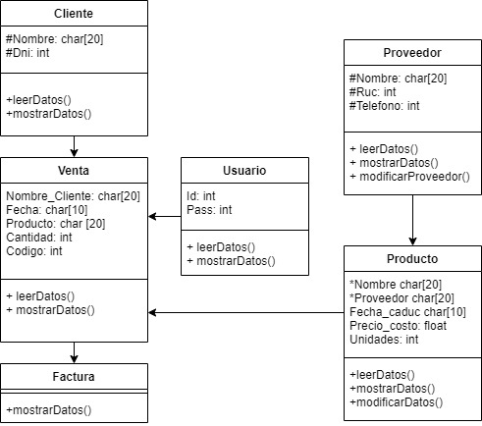

8 Cronograma

|  |  |  |  |  |  |  |  |  |  |  |  |  |  |  |  |
| --- | --- | --- | --- | --- | --- | --- | --- | --- | --- | --- | --- | --- | --- | --- | --- |
|  |  | Dias |  |  |  |  |  |  |  |  |  |  |  |  |  |
|  | Actividad | 1 | 2 | 3 | 4 | 5 | 6 | 7 | 8 | 9 | 10 | 11 | 12 | 13 | 14 |
| 1 | Selección del proyecto |  |  |  |  |  |  |  |  |  |  |  |  |  |  |
| 2 | Descripción del proyecto |  |  |  |  |  |  |  |  |  |  |  |  |  |  |
| 3 | Analizar el proceso de facturación |  |  |  |  |  |  |  |  |  |  |  |  |  |  |
| 4 | Planteamiento de idea |  |  |  |  |  |  |  |  |  |  |  |  |  |  |
| 5 | Codificación |  |  |  |  |  |  |  |  |  |  |  |  |  |  |
| 6 | Revisar errores |  |  |  |  |  |  |  |  |  |  |  |  |  |  |
| 7 | Realizar versiones (Codificación) |  |  |  |  |  |  |  |  |  |  |  |  |  |  |
| 8 | Fin de proyecto |  |  |  |  |  |  |  |  |  |  |  |  |  |  |

9 Presupuesto   
  
Sin fines de lucro, presupuesto cero, por tratarse de un proyecto universitario

10 Conclusiones y recomendaciones

Como resultado de este trabajo puede señalarse que se vieron diferentes métodos para el desarrollo del problema teniendo en cuenta la metodología del centro la genovesa, se consideraron diversos aspectos planteados y se desarrolló el programa, con característica funcionales a las actividades normales del centro la genovesa. Se reitera la importancia de la evaluación para un desarrollo eficaz y consecutivo con las actividades propias del centro y el mejora estimada en el desarrollo de las actividades haciendo uso del programa.

11 Bibliografía

<https://concepto.de/proyecto-de-investigacion/>  
  
<https://www.ceupe.com/blog/como-determinar-el-presupuesto-de-un-proyecto.html#:~:text=El%20presupuesto%20del%20proyecto%20est%C3%A1,estar%20perfectamente%20identificados%20y%20documentados.>  
  
<https://www.youtube.com/watch?v=7ukajubprdE>